МИНИСТЕРСТВО ЦИФРОВОГО РАЗВИТИЯ, СВЯЗИ И МАССОВЫХ КОММУНИКАЦИЙ РОССИЙСКОЙ ФЕДЕРАЦИИ
Ордена Трудового Красного Знамени федеральное государственное бюджетное образовательное учреждение высшего образования
«Московский технический университет связи и информатики»

Кафедра Программная инженерия

ОТЧЕТ
по лабораторной работе №6
по дисциплине «Основы DevOps»

Тема: «Основы Ansible

Выполнил: студент группы БВТ2356
Никитин Георгий Александрович

Проверил: Тимчук А.В.

Москва 2026

Цель работы

Получить практическое представление о работе с Ansible.

Разобрать, как в Ansible задаются инвентарь, переменные, роли и playbook-сценарии.

Индивидуальное задание
1. Изучить методические материалы к лабораторной работе.
2. Подготовить окружение из трёх виртуальных машин Ubuntu.
3. Описать файл инвентаря hosts, создав группы staging_serves, prod_serves и all_serves.
4. Описать переменные для группы all_serves.
5. Проверить доступность серверов через ad-hoc команду.
6. Написать Playbook для установки и запуска nginx.

Ход работы

4.1 Подготовка окружения
Для лабораторной работы был собран стенд из трёх виртуальных машин с Ubuntu. Хостам были назначены имена node-1, node-2 и node-3. Работа выполнялась от имени пользователя nikitin. Перед настройкой Ansible на каждом узле была просмотрена сетевая конфигурация, чтобы определить адреса, которые затем использовались в файле inventory.
В ходе проверки были использованы следующие IP-адреса: node-1 — 192.168.136.136, node-2 — 192.168.136.128, node-3 — 192.168.136.135. Такое распределение позволило обращаться как к отдельным машинам, так и объединять их в логические группы для дальнейшего управления через Ansible.
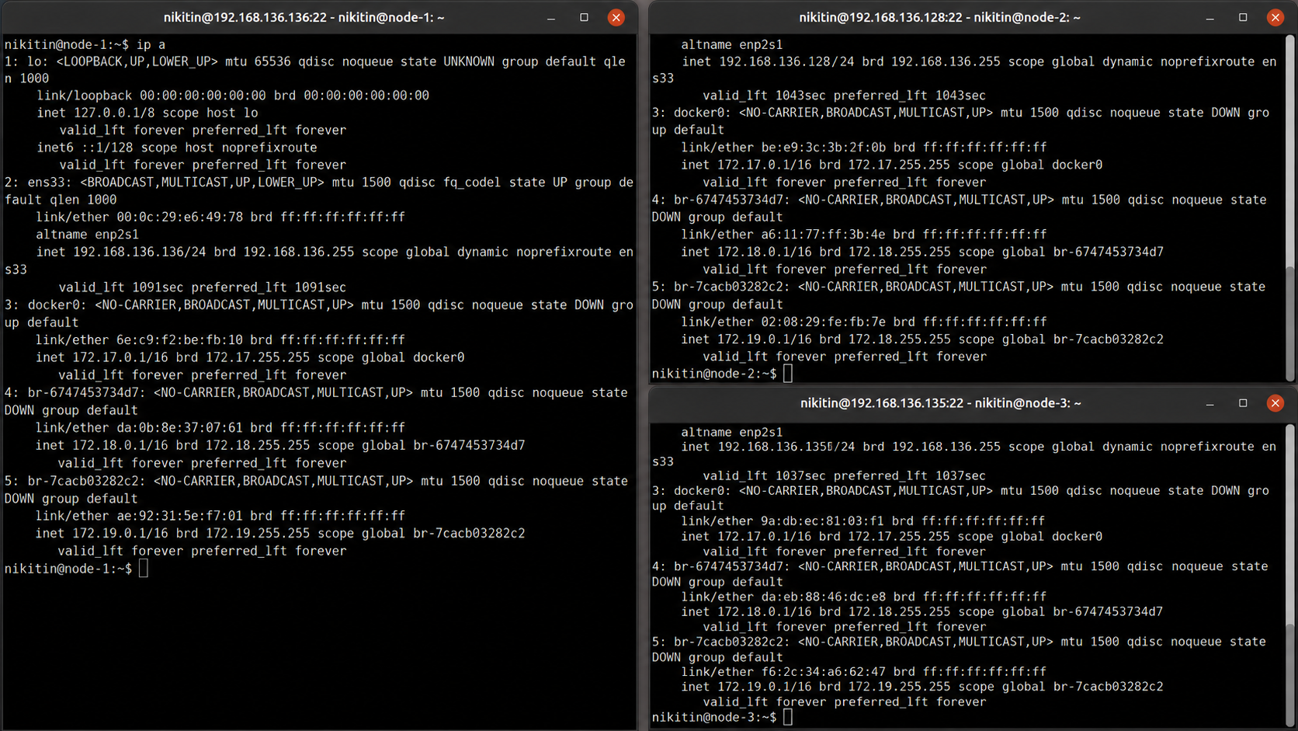
Рис. 1 – Проверка IP-адресов и сетевых интерфейсов на node-1, node-2 и node-3
На управляющей машине node-1 были установлены необходимые пакеты: ansible, sshpass, tree и curl. Ansible применялся для централизованного выполнения задач на удалённых узлах, sshpass обеспечивал подключение по паролю, tree использовался для просмотра структуры каталогов, а curl потребовался на этапе проверки работы веб-сервера nginx.
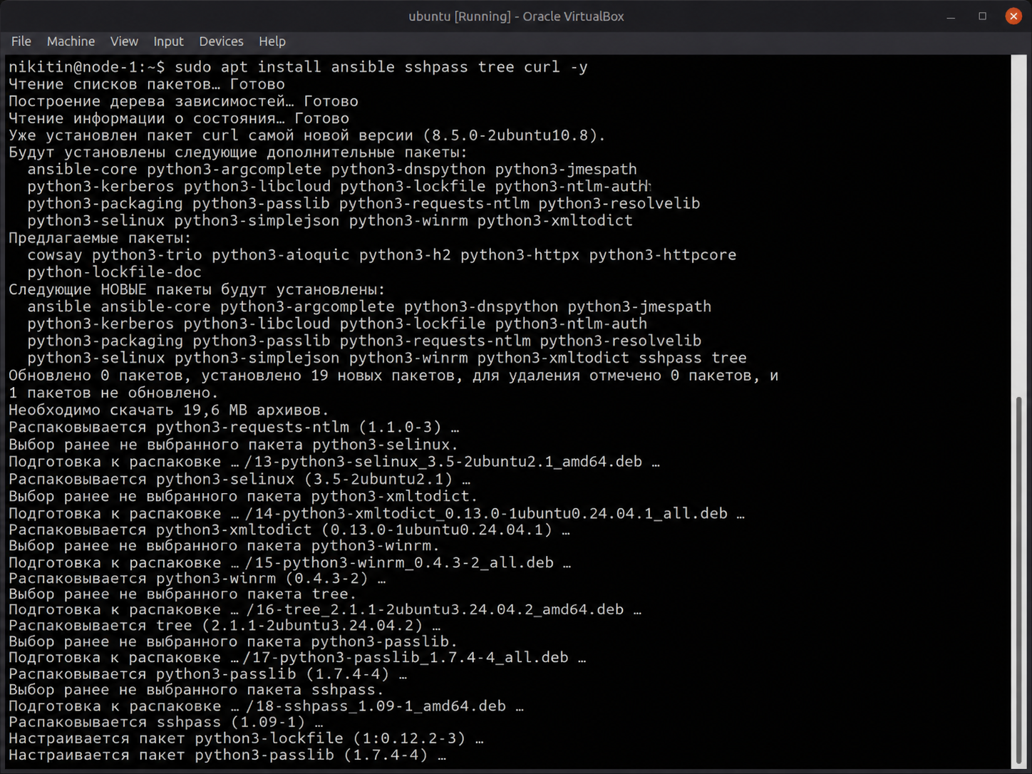
Рис. 2 – Установка Ansible и вспомогательных пакетов на управляющем узле node-1
Затем была проведена проверка установленного программного обеспечения. Вывод ansible --version подтвердил доступность Ansible в системе, а команды для sshpass и tree показали, что дополнительные утилиты также установлены и готовы к использованию.
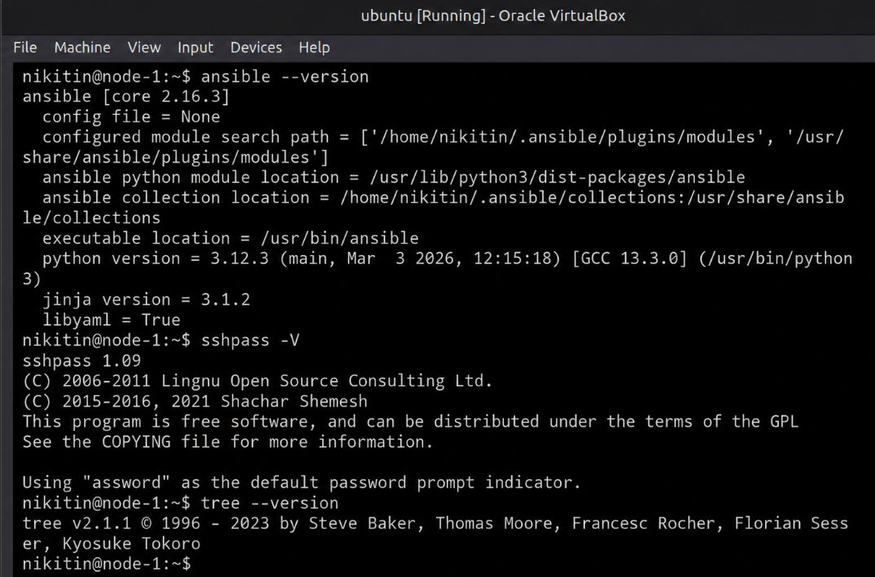
Рис. 3 – Проверка установленных версий Ansible, sshpass и tree
Отдельно была проверена возможность SSH-доступа к виртуальным машинам. При первом подключении система предложила добавить ключи хостов в файл known_hosts. После подтверждения подключение к узлам выполнялось корректно от пользователя nikitin.
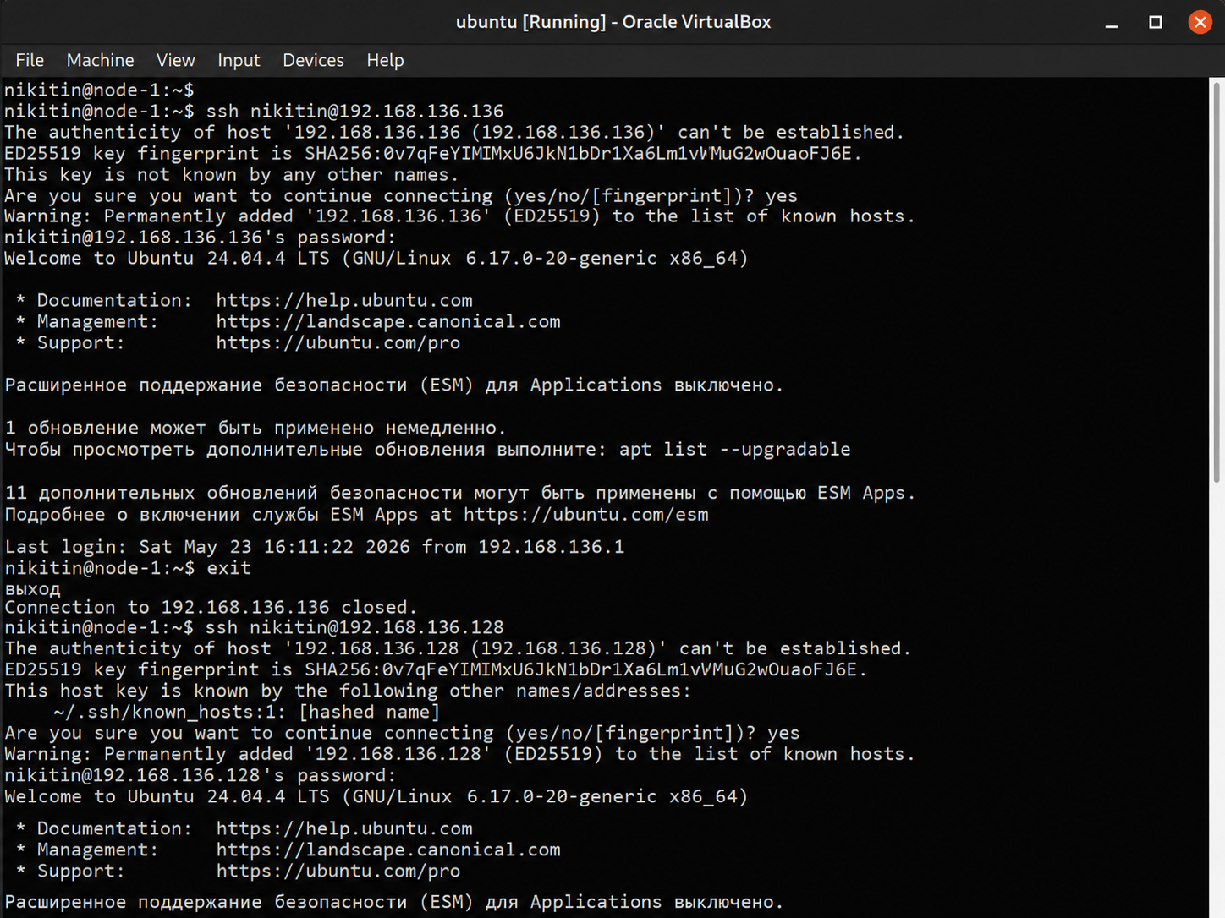
Рис. 4 – Проверка SSH-подключения от управляющего узла к виртуальным машинам

4.2 Создание инвентаря
На управляющем узле была создана директория ~/ansible, в которой размещались файлы лабораторного проекта. Внутри неё были подготовлены каталоги group_vars, roles/nginx/tasks и roles/nginx/handlers. Такое разделение позволяет хранить переменные, задачи роли и обработчики в разных частях проекта.
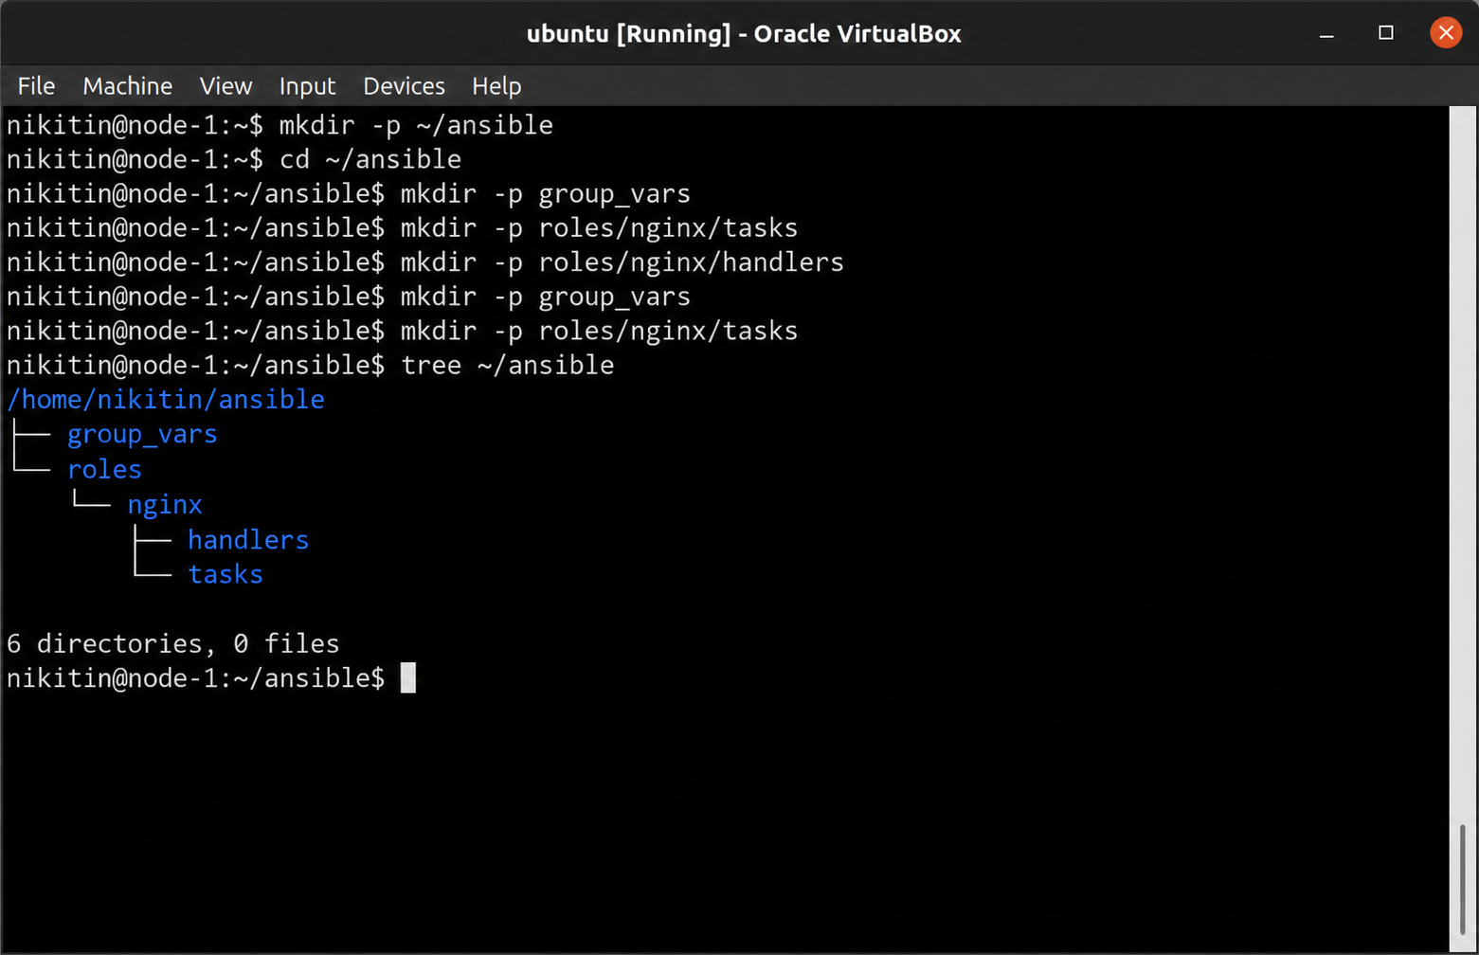
Рис. 5 – Создание рабочей директории Ansible и начальной структуры каталогов
После создания структуры были заполнены основные файлы: ansible.cfg, hosts и group_vars/all_serves.yml. В inventory узлы node-1 и node-2 были помещены в группу staging_serves, а node-3 — в группу prod_serves. Для совместного управления обе группы были включены в родительскую группу all_serves.
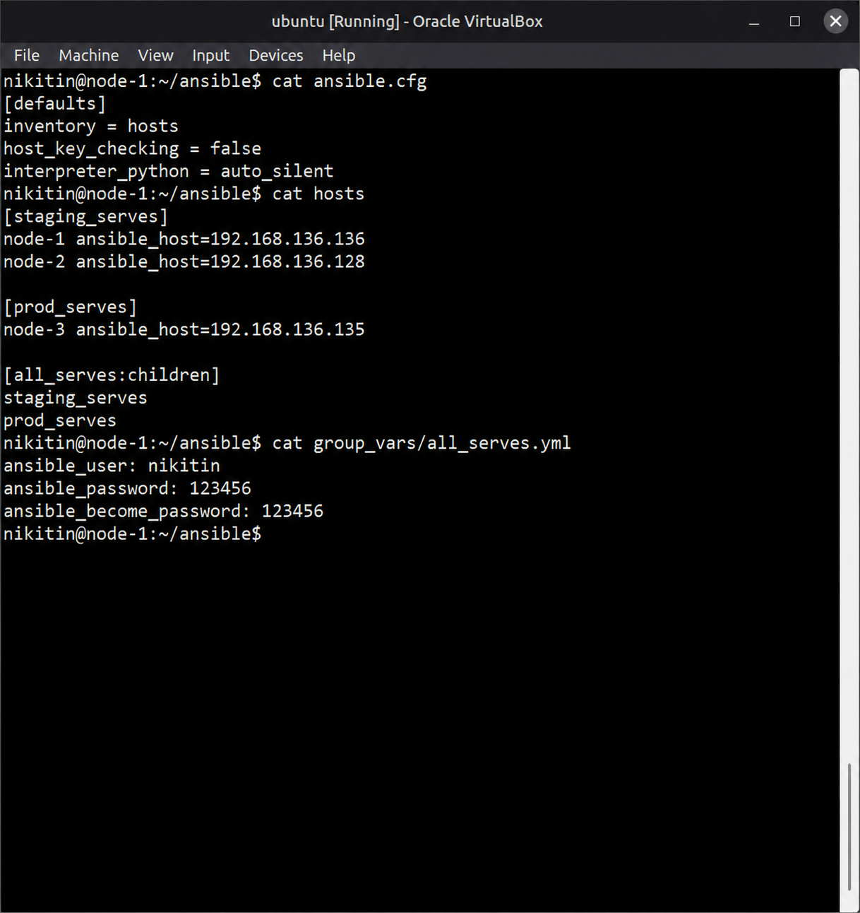
Рис. 6 – Содержимое файлов ansible.cfg, hosts и group_vars/all_serves.yml
Файл hosts был дополнительно проверен через команды ansible-inventory --list и ansible-inventory --graph. По выводу видно, что Ansible корректно распознал все группы и привязал к ним нужные хосты.
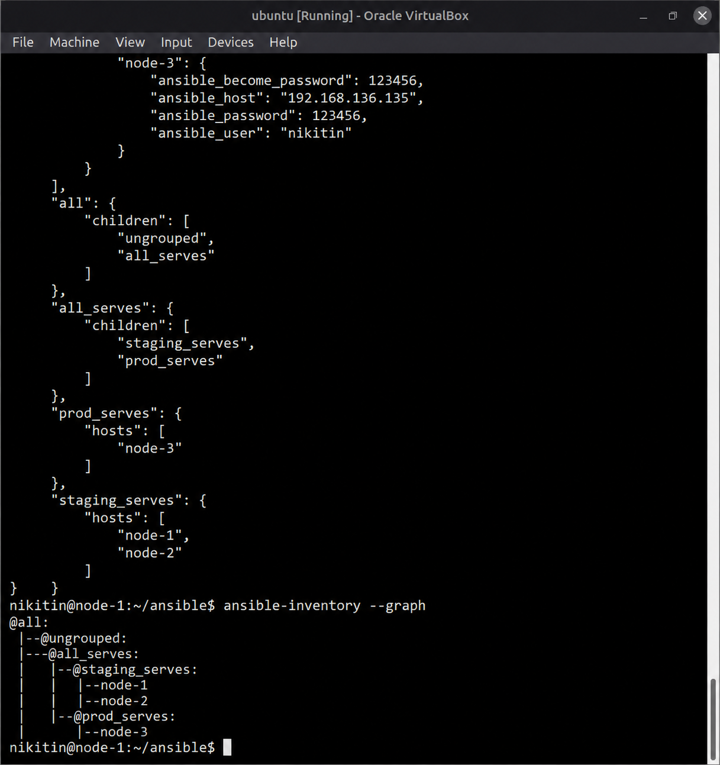
Рис. 7 – Проверка структуры inventory и групп узлов через ansible-inventory

4.3 Создание переменных группы
Для группы all_serves были заданы общие параметры подключения. В переменных указан пользователь nikitin, пароль для SSH и пароль для выполнения команд с повышенными правами. Для учебного стенда такой вариант удобен, поскольку позволяет быстро проверить работу Ansible без предварительной настройки ключевой авторизации.
ansible_user: nikitin
ansible_password: 123456
ansible_become_password: 123456
Листинг 1 – Переменные группы all_serves для подключения к узлам

4.4 Проверка доступности хостов
После подготовки inventory была запущена ad-hoc команда ansible all_serves -m ping. Каждый из трёх узлов вернул ответ pong. Это означает, что SSH-подключение настроено верно, хосты доступны по сети, а inventory описан без ошибок.
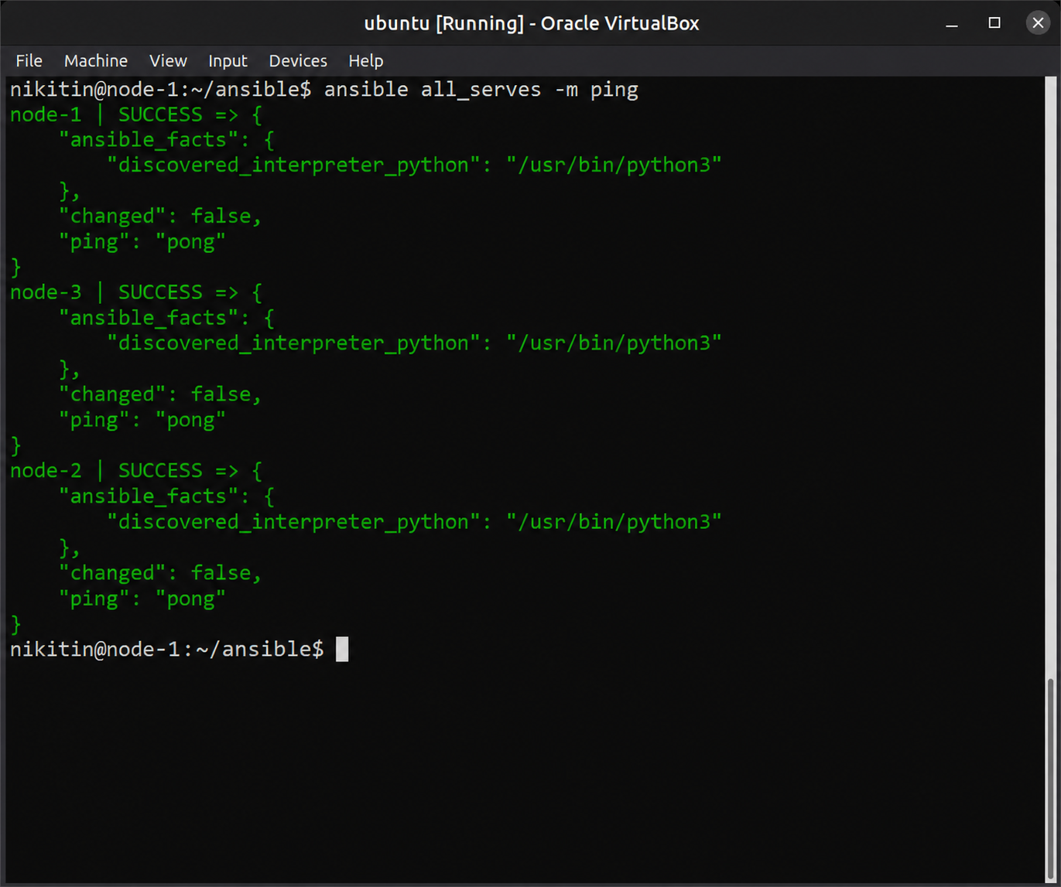
Рис. 8 – Успешная проверка доступности всех узлов командой ansible all_serves -m ping

4.5 Создание playbook и роли nginx
Для автоматической установки nginx была создана отдельная роль. В файле tasks/main.yml описаны обновление кэша apt и установка актуальной версии пакета nginx. В файле handlers/main.yml добавлен обработчик, который запускает службу nginx и включает её автозапуск через systemd. Основной playbook nginx_install_and_run.yml применяет роль ко всем узлам группы all_serves с повышением прав до root.
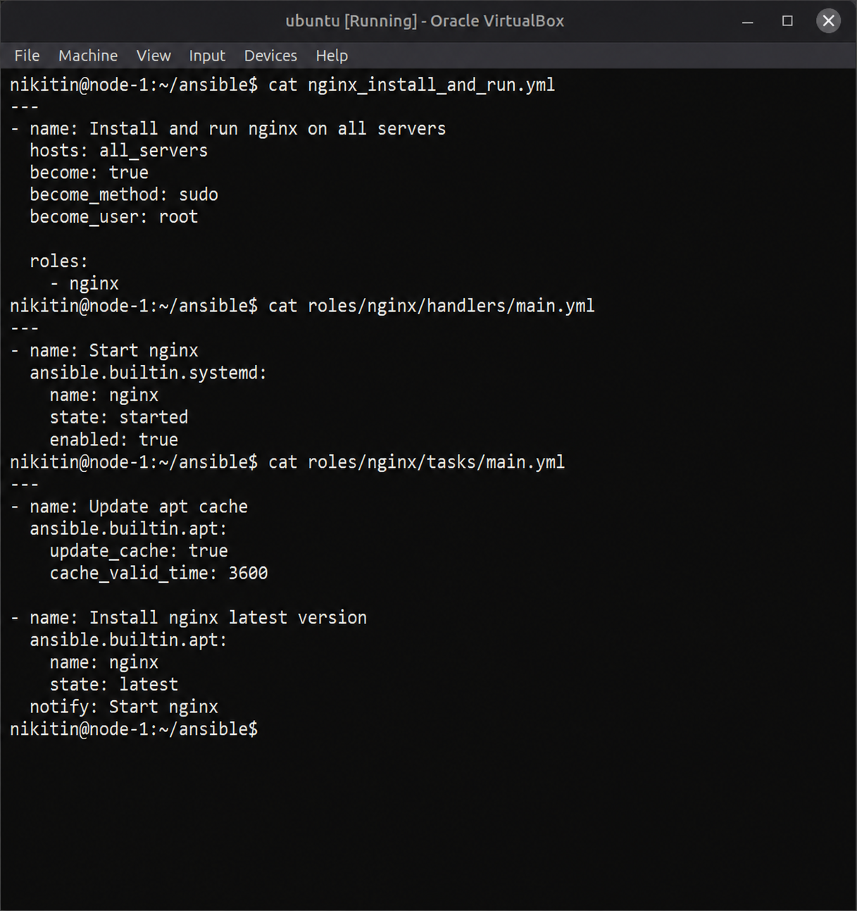
Рис. 9 – Содержимое playbook, обработчика и задач роли nginx
После добавления playbook и файлов роли была ещё раз просмотрена структура каталога проекта. На данном этапе в рабочей директории уже находились конфигурационный файл Ansible, inventory, групповые переменные, playbook и роль nginx с каталогами tasks и handlers.
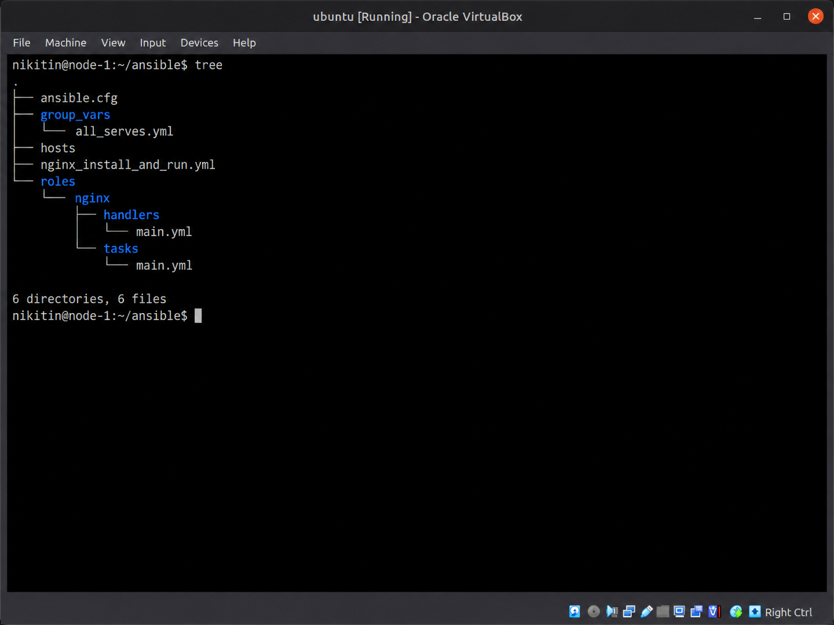
Рис. 10 – Итоговая структура Ansible-проекта перед запуском playbook

4.6 Запуск playbook и проверка выполнения
Когда все файлы были подготовлены, был выполнен запуск playbook nginx_install_and_run.yml. Ansible последовательно собрал факты с хостов, обновил кэш пакетов, установил nginx и вызвал обработчик запуска сервиса. В блоке PLAY RECAP по всем трём узлам отсутствовали ошибки, поэтому выполнение сценария можно считать успешным.
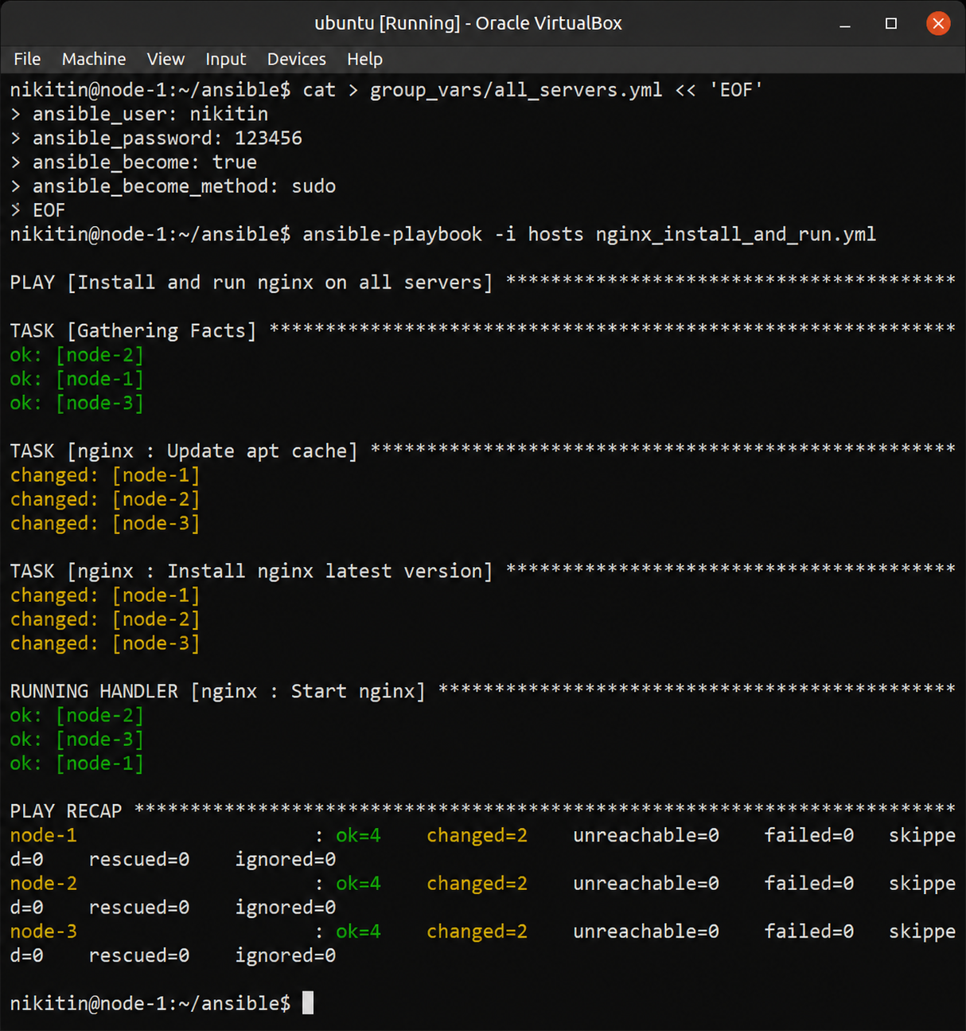
Рис. 11 – Успешный запуск playbook и установка nginx на всех трёх узлах
Финальная проверка была выполнена с помощью curl с управляющего узла. Для каждого из трёх IP-адресов был получен ответ HTTP/1.1 200 OK, а заголовок Server содержал nginx. Это подтверждает, что веб-сервер установлен, запущен и доступен по сети на всех виртуальных машинах.
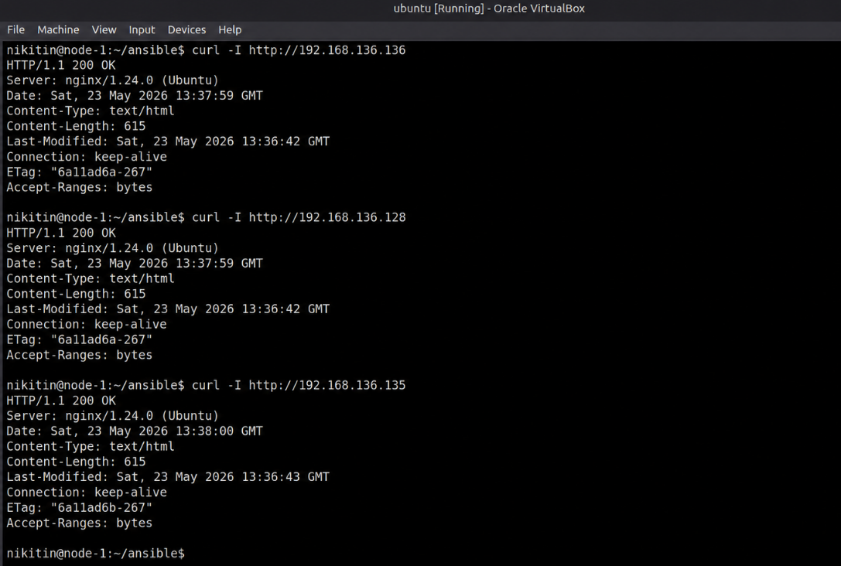
Рис. 12 – Проверка доступности nginx по HTTP через curl
Дополнительно результат был проверен в браузере. При обращении к адресам узлов открывалась стандартная страница Welcome to nginx!, что стало дополнительным подтверждением правильной установки и запуска сервиса.
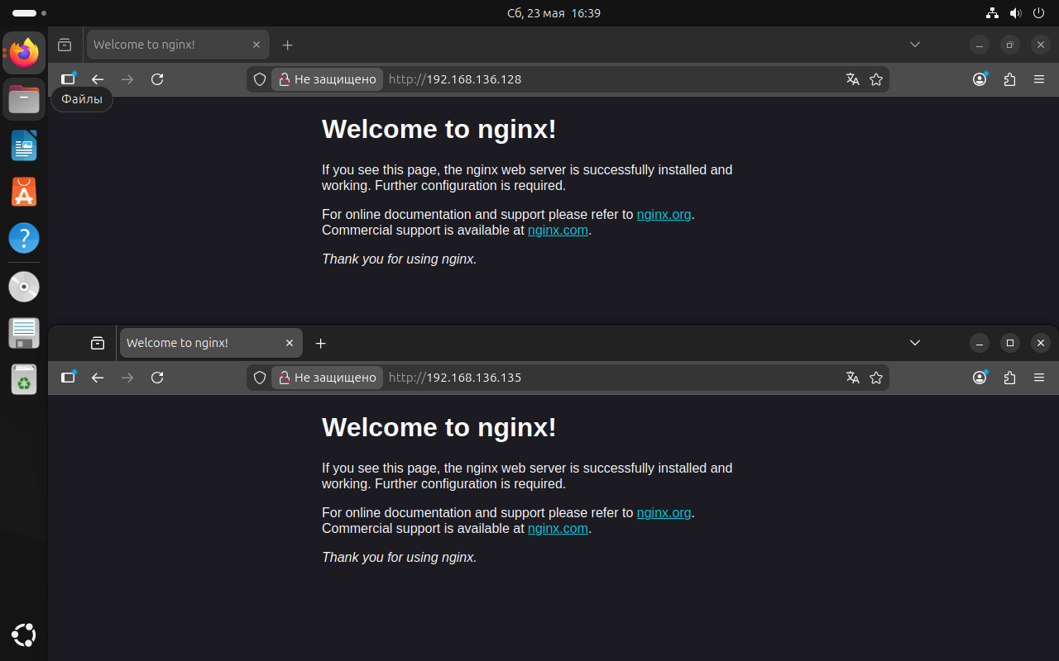
Рис. 13 – Проверка приветственной страницы nginx в браузере

Вывод
В ходе лабораторной работы был подготовлен стенд из трёх виртуальных машин Ubuntu, проверена сеть и настроен SSH-доступ. На управляющем узле установлен Ansible, создан inventory с группами staging_serves, prod_serves и all_serves, а также задан файл групповых переменных.
Затем была создана роль nginx и playbook для установки и запуска веб-сервера. Успешное выполнение playbook, ответы ping, проверка через curl и открытие страницы nginx в браузере подтвердили корректность настройки.

Контрольные вопросы
1. Что такое Ansible?
Ansible — это инструмент автоматизации администрирования и управления конфигурациями. Он позволяет выполнять команды и приводить удалённые серверы к заданному состоянию через SSH без установки агента на управляемые узлы.
2. Что такое Playbook?
Playbook — YAML-файл со сценарием для Ansible. В нём указываются хосты, задачи, роли, переменные и параметры выполнения, что позволяет повторяемо настраивать разные серверы.
3. Для чего нужны роли?
Роли нужны для структурирования проекта. Они разделяют задачи, обработчики, переменные, файлы и шаблоны по стандартным каталогам, поэтому одну настройку проще переносить между playbook.
4. Что гарантирует идемпотентность в Ansible?
Идемпотентность означает, что повторный запуск задачи не создаёт лишних изменений, если нужное состояние уже достигнуто. Например, установленный и запущенный nginx Ansible не будет переустанавливать без необходимости, а просто подтвердит текущее состояние.

